[复旦大学附属上海市第五人民医院药剂科论文被质疑WB条带重复！涉及不同细胞系](https://mp.weixin.qq.com/s?__biz=MzkxMDYyNzI5NQ==&mid=2247500268&idx=8&sn=689b467a316488354b2ee4ea949fef15&chksm=c07e100e36307fdb280b5af0589f8480778790db7dfa3f6baa7f95471fd14a99cd0de699d3de&scene=126&sessionid=1743699341)

五棵松[学者探讨](javascript:void(0);)2025-04-02 10:28:23北京

2017年，来自复旦大学附属上海市第五人民医院药剂科的 Wanhu Zhu , Qing Liang , Xu Yang , Yan Yu , Xiaoying Shen , Guangchun Sun （通讯作者，音译孙光春）在 American Journal of Cancer Research 期刊发表了一篇论文，题目为：Combination of sorafenib and Valproic acid synergistically induces cell apoptosis and inhibits hepatocellular carcinoma growth via down-regulating Notch3 and pAkt。

这项工作得到了来自中国上海市科学技术委员会（14411972700）、上海市闵行区人才发展专项资金（领军人才）项目、上海市扬帆计划（17YF1415100）以及上海市闵行区自然科学基金（2016MHZ16）的资助。

**2025年4月，国际著名职业学术打假人Actinopolyspora biskrensis 在 Pubpeer 论坛发表评论：**

图 6 中的两个凝胶切片看起来比预期的更相似。作者能否提供原始的未裁剪扫描图？

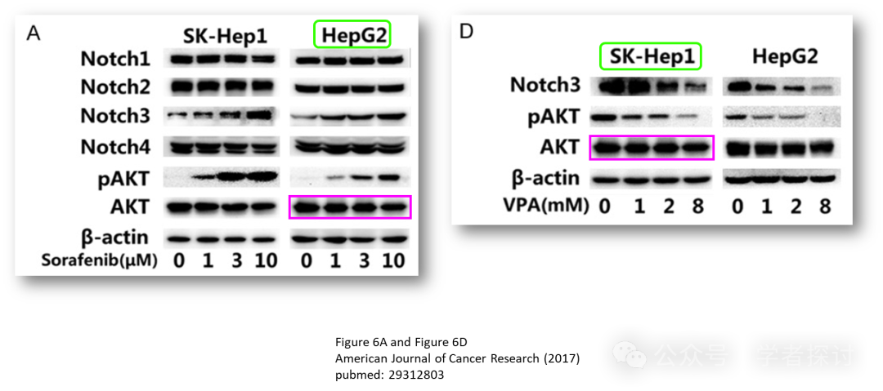

**消息来源：**

https://pubpeer.org/publications/30EF8156CE0425C502D9E41F969B43#0

**郑重声明：**

我们的全网查重系统收录了 Pubmed 和 Pubpeer 中的 7000 万 +已发表图库，让您的待查图片可以和已发表论文的图片进行对比，防止图片误用，为您的论文发表保驾护航！基于AI人工智能大数据算法，提供论文图片的核查服务，方便学术期刊、高校、研院所等科研管理部门及时发现并纠正结果图片不当使用。

**如果您有任何建议或需要图片查重帮助，请随时通过客服QQ号3639926437与我们联系。**

[#复旦大学附属上海市第五人民医院](https://mp.weixin.qq.com/mp/appmsgalbum?__biz=MzkxMDYyNzI5NQ==&action=getalbum&album_id=3925300721892900879#wechat_redirect)